Сценарий внеклассного мероприятия «В СТРАНЕ ДОРОЖНЫХ ЗНАКОВ»
(3-4 класс)
Автор: Лысенкова Елена Михайловна – учитель начальных классов.
Место работы: МБОУ СОШ №52 г.Архангельск.

Цель: формировать у учащихся системы знаний по ПДД, закрепление знаний о 4 видах дорожных знаков(информационные, запрещающие, предупреждающие, знаки-сервиса).
Задачи:
*развивать наблюдательность, внимание, воображение, любознательность, навыки безопасного поведения на дорогах, творческие способности;
*воспитывать у детей культуру поведения на дорогах, коллективизм, умение сопереживать.

Материалы и оборудование:
-мультимедийный проектор;
-таблички с видами дорожных знаков(информационные, запрещающие, предупреждающие, знаки-сервиса).
-костюмы детей с изображением дорожных знаков(для выступления);
- палочки от чупа-чупсов;
-пластиковые яйца от киндер-сюрпризов;
-цветной картон;
-белая бумага;
-клей;
-ножницы;
-фломастеры.

Форма проведения: КВН
Место проведения: актовый зал или класс
План проведения:
- Миниспектакль
- КВН «В стране дорожных знаков»
- Подведение итогов.

Практическая реализация:
Данное мероприятие начинается с выступления детей.
Миниспектакль «В стране дорожных знаков»

Начинают выступление 3 гнома (красный, жёлтый, зелёный)
Вместе: Мы маленькие гномики,
И дружно все втроём
В уютном домике живём.
Пусть каждый догадается,
Известно с давних пор,
Наш домик называется
СВЕ - ТО – ФОР.
Красный
гном: Я очень строгий красный гном,
Я самый старший в доме том.
Когда сияет красный свет,
Проезд закрыт. Движенья нет!

Жёлтый А я, ребята, жёлтый гном,
Гном: Свечу я жёлтым огоньком
Предупредительно мигаю,
И от беды вас охраняю.
Зелёный Так неразлучны мы втроём,
Гном : Что друг без друга не живём.
Мой средний брат предупреждает,
А я движенье разрешаю.
Вместе: Светофор большую службу
Здесь, на улице, несёт.
Эта служба, словно дружба,
От беды тебя спасёт.
Тебе - мы помогаем,
По-дружески мигаем.
Красный: Мигну я красным-не ходи!
Жёлтый: Мигну я жёлтым – погоди!
Зелёный: Мигну зелёным – проходи,
За мной внимательно следи!
Красный: А сейчас мы сказку начинаем,
Жёлтый : В страну дорожных знаков
Мы вас приглашаем.

Красный: Кто нам скажет, где она
Эта странная страна?
Жёлтый: Нет её на карте
Нет в учебниках на парте.
Зелёный: И на глобусе она
Совершенно не видна.
Красный: Только мы её найдём,
Потому, что там живём.
И в страну дорожных знаков
Вас, ребята, приведём.
Жёлтый : Поглядите, вот она, эта чудная страна!
Зелёный : Азбуку дорожную, знаки всевозможные,
Светофоры, переходы, всё, что служит пешеходу,
Всё, что нужно вам в пути,
Здесь сумеешь ты найти!
Звучит мелодия марша. Выходят на сцену персонажи – дорожные знаки.

Красный : А вот и жители страны,
Они на редкость все дружны,
И на дорогах городов
Служить любой из них готов!

«Пешеходный переход» Меня, конечно, вы узнали,
И каждый школьник здесь поймёт:
Вы все на улицах встречали
Знак «Пешеходный переход»
И там где я изображён,
Путь пешеходам разрешён!

«Осторожно дети» Ну, а меня увидев,
Будь внимательным, водитель!
Издалека заметен
Знак «Осторожно, дети!»

«Велосипедная дорожка» Вам сразу скажет велосипедист любой,
Что означаю я собой.
Вы тоже знаете меня, сомнений нет,
Готов услышать правильный ответ.
Итак, друзья, подумайте немножко,
Я знак … - «велосипедная дорожка».

«Движение пешехода В кружочке красном человек,
запрещено» Он замер, будто бы на век.
И там, где знак такой висит,
Для пешехода путь закрыт.

Красный гном: Вот знаки всем полезные,
Их каждый должен знать,
В любой беде сумеют
Дорогу указать.

«Медпункт» На мне ты видишь красный крест,
А, значит, здесь больница есть!
«Телефон» А там, где трубка телефонная,
Есть станция переговорная!

«Пункт питания» Увидел рядом вилку с ложкой,
Бери котлеты ешь с картошкой!

«Дорожные работы» Знак «Дорожные работы»
Показался впереди.
Будут ямы на дороге,
Осторожнее иди!
«Велосипедное
движение запрещено» А под знаком этим,
Ни за что на свете,
Не катайтесь, дети,
На велосипеде!

«Железнодорожный Я служу на железной дороге,
переезд» И порядок у нас очень строгий!
Потому-то сегодня увидеть я рад
В этом зале послушных ребят.
Я уверен, вы все, без сомненья,
Уважаете службу движенья.
На путях будь внимателен вдвое,
Чтоб оплошность не стала бедою!
«Въезд запрещён» И зайчиху, и мартышку,
И соседского мальчишку
Чётко знак оповещает,
Въезд машинам запрещает!

Вместе Знаки мы дорожные
В общем-то, несложные,
Знать ребятам нужно
Непременно нас.
Навсегда запомните
Служим мы для вас!

А сейчас мы устроим соревнования, где и сможем выявить, кто лучше всех знает правила дорожного движения и разбирается в дорожных знаках.

КВН

Класс делится на 4 команды.
Жюри подводит итоги после каждого конкурса.

1 конкурс ДОМАШНЕЕ ЗАДАНИЕ

*Представление команд. (название, девиз)

1 команда «Суперзнаки»
Мы суперзнаки – пешеход,
Дружите с нами круглый год.

2 команда «Весёлые ребятишки»
Мы ловкие, смелые, сильные, умелые.
Всё равно мы победим, потому что думаем.

3 команда «Дорожный патруль»
Тише едешь, дальше будешь.

4 команда «Постовые»
Мы, как на границе часовые,
Дорожной службы постовые.

2 конкурс РАЗМИНКА

Все в школе изучают математику. Но кроме обычной математики существует ещё и дорожная математика. И сейчас мы проверим, как вы владеете этой наукой.
- 7 ребят играли в мяч на проезжей части дороги. Двое ушли домой. Остальные ребята остались играть на дороге. Сколько детей поступило правильно?
(Ни одного. Играть на проезжей части нельзя.)
- Два мальчика и три девочки вышли из школы. Когда они подошли к пешеходному переходу, зелёный сигнал уже начал мигать. Мальчики побежали через дорогу бегом, а девочки остались ждать следующего зелёного сигнала. Сколько ребят правильно перешли дорогу?
(2 девочки)
- 4 мальчика поехали кататься на велосипедах по улицам города. Одному из них было 13 лет, остальным - 15 лет. Сколько ребят не нарушили правила дорожного движения?
(3 человека. Ездить на велосипедах можно с 14 лет)
- Из автобуса вышли 9 человек. Трое из них обошли автобус сзади, двое пошли обходить автобус спереди. Остальные остались на остановке. Сколько человек поступило правильно?
(4 человека. Нужно подождать когда отъедет автобус)

3 конкурс «Знаете ли вы…»

Сегодня на занятии мы поговорим о дорожных знаках. Что вы о них знаете?
Проводится жеребьёвка. Каждая команда вытягивает карточку, в которой указано название вида дорожных знаков. Команде необходимо рассказать о знаках данного вида(цвет, форма, назначение, привести примеры).

4 конкурс « Лишний знак»

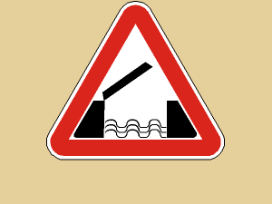

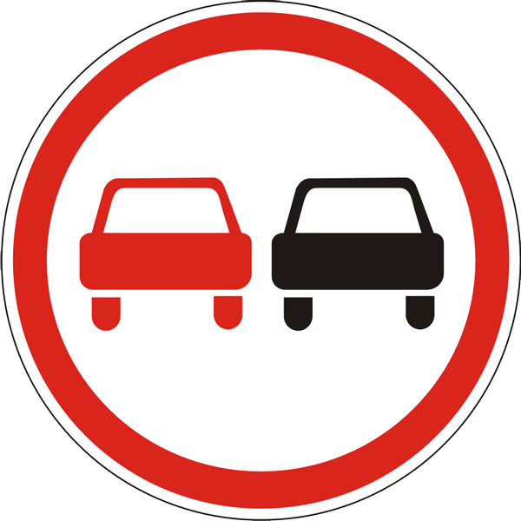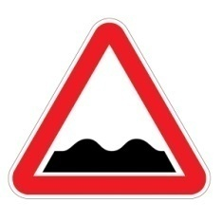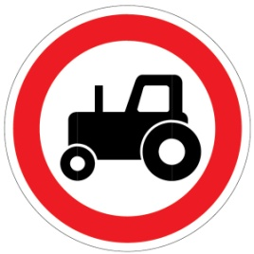

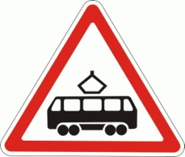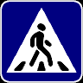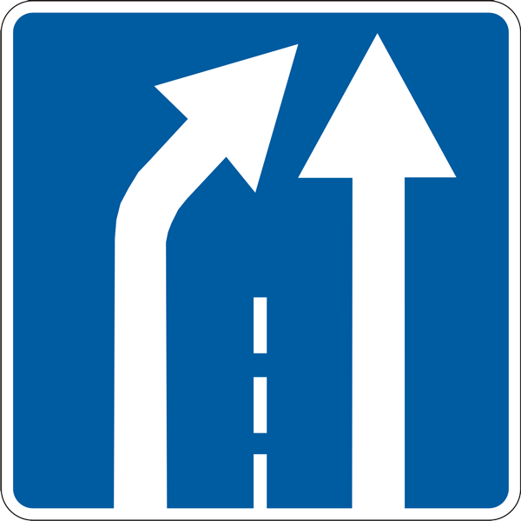

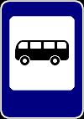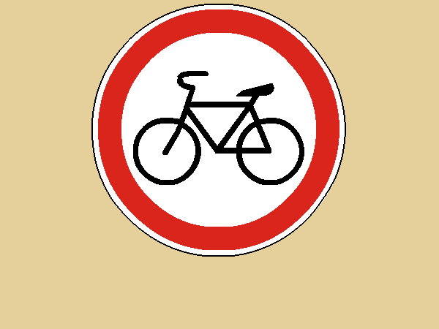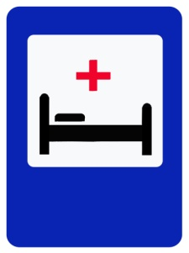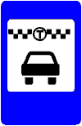

4 конкурс «Собери знак»
Существуют ли враги у дорожных знаков?
Да, аварии, стихийные бедствия часто являются причиной поломки дорожных знаков.
У вас на столах пострадавшие знаки. Ваша задача - отремонтировать их.
(Знаки разрезаны на части, необходимо их собрать)

5 конкурс «Творческий»

Сегодня мы изготовим составляющие для игры по ПДД. У вас есть возможность самим сделать дорожные знаки.
*Каждая команда делает знаки определённого вида.

Для изготовления 1 знака необходимо:
- палочка от чупа-чупса;
-пластиковое яйцо от киндер-сюрприза;
-цветной картон;
-белая бумага;
-клей;
-ножницы;
-фломастеры.

*Подведение итогов жюри.
Награждение победителей.

